１１９番通報 FAX用紙
FAX先 １１９
（局番は、いれずに）
当てはまる内容にチェックを付けてください

※太枠内は、前もって記入しておいて下さい
あなたの住所
（団地･ｱﾊﾟｰﾄ・ﾏﾝｼｮﾝ名）
（○○号室）
あなたの名前
ファックス番号
電話番号
かかりつけの病院名
火事です 救急車です

火事の時 ≪何が燃えていますか？≫
自宅 となりの家 その他（ ）

≪逃げ遅れた人はいますか？≫
自分 家族 いない・わからない

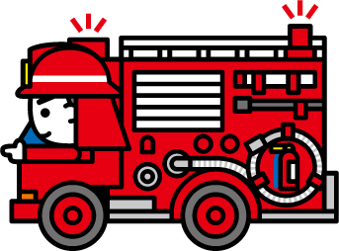

救急車の時 ≪どうしましたか？≫ 急病人 けが人 その他
（症状： ）
≪だれが？≫
自分 家族 その他（ ）
（年齢： 才位） （性別： 男 ・ 女）

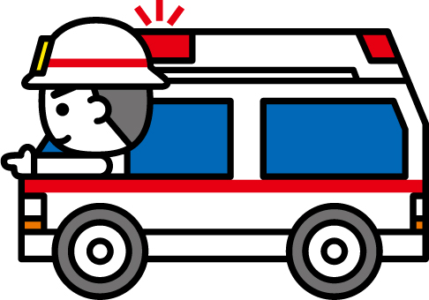

＜お問い合わせ＞芳賀地区消防本部 通信指令課 ０２８５－８２－０１１９

